ICS
备案号：
DB3302
宁波市地方标准规范
DB 3302/ XXXXX—XXXX

综合客运枢纽换乘区域引导标识

（公示稿）
XXXX - XX - XX发布
XXXX - XX - XX实施
宁波市质量技术监督局 发布

目 次
前言 III
1 范围 1
2 规范性引用文件 1
3 术语和定义 1
4 总则 2
4.1 一般要求 2
4.2 引导标识系统中的引导标识构成 3
4.3 引导标识中的引导信息元素 3
4.4 引导标识布点 3
5 箭头、图形符号、文字、颜色的设计原则与要求 3
5.1 箭头 4
5.2 图形符号 4
5.3 文字 4
5.4 颜色 4
6 箭头与图形符号、文字的组合使用 5
6.1 箭头与图形符号 5
6.2 箭头与文字 5
6.3 箭头与图形符号、文字 6
6.4 2个不同指向的箭头与图形符号、文字组合 7
6.5 多个不同指向箭头的含义及布置方式 7
7 引导标识系统设计原则与要求 8
7.1 指向标识 8
7.2 位置标识 8
7.3 警示标识 8
7.4 信息索引标识 8
7.5 3D平面示意图 8
7.6 二维码标识 9
7.7 无障碍标识 10
8 引导标识系统设置原则与要求 10
8.1 设置方式 10
8.2 设置位置 10
8.3 设置顺序 11
8.4 方向 11
8.5 尺寸 12
8.6 视线范围 12
8.7 设置高度 13

8.8 指向标识 14

8.9 位置标识 14

8.10 警示标识 14
8.11 3D平面示意图和信息索引标识 14
8.12 二维码标识 15
8.13 无障碍标识 16
9 引导标识载体的材料、安装与维护 16
9.1 材料 16
9.2 安装 16
9.3 维护 16
附录A（资料性附录） 图形符号尺寸a及其相关设计尺寸的计算 17
附录B（资料性附录） 标识最大观察距离的确定方法 18
附录C（资料性附录） 带有二维码的引导标识示例 19
附录D（资料性附录） 常用图形符号中英文对照 21

前 言
本标准按GB/T 1.1-2009给出的规则起草。
本标准由宁波市交通运输委员会提出。
本标准由宁波市交通和物流标准化技术委员会归口。
本标准起草单位：宁波市轨道交通集团有限公司运营分公司、宁波市标准化研究院、宁波市现代物流规划研究院、宁波机场与物流发展集团有限公司。
本标准主要起草人：赵北光、杨蔚、徐金平、林杨、胡一俊、谢丹超。

综合客运枢纽引导标识
- 范围
本标准界定了综合客运枢纽换乘区域引导标识的要素、组成，确立了综合客运枢纽换乘区域引导标识建设、管理应遵守的一般原则，规定了综合客运枢纽换乘区域引导标识规划、设计、材料、安装、维护等5个环节应达到的要求。
本标准适用于综合客运枢纽换乘区域引导旅客集散的标识建设、管理，综合客运枢纽各场站内、单一客运场站的引导标识建设、管理也可以参照（参考）使用。
- 规范性引用文件
下列文件对于本文件的应用是必不可少的。凡是注日期的引用文件，仅所注日期的版本适用于本文件。凡是不注日期的引用文件，其最新版本（包括所有的修改单）适用于本文件。
GB/T 2893（所有部分）图形符号 安全色和安全标志
GB 2894 安全标志及其使用导则
GB/T 10001（所有部分）标志用公共信息图形符号
GB 13495.1 消防安全标志 第1部分:标志
GB/T 15566（所有部分）公共信息导向系统 设置原则与要求
GB 15630 消防安全标志设置要求
GB/T 16903（所有部分）标志用图形符号表示规则
GB/T 20501（所有部分） 公共信息导向系统 要素的设计原则与要求
GB/T 31015 公共信息导向系统 基于无障碍需求的设计与设置原则
JT/T 1065-2016 综合客运枢纽术语
YD/T 2332-2011 移动网络二维码识读业务技术要求
- 术语和定义

公共换乘区域
综合客运枢纽内从一个场站出口到另一个或多个场站入口之间的换乘广场、换乘大厅、换乘通道等区域。
注：换乘广场、换乘大厅、换乘通道的定义见JT/T 1065 3.4.2。

指向标识
由箭头和图形符号、文字形成，指示设施、场所、服务等进行方向的标识。

位置标识
由图形符号和（或）文字形成，标明设施、场所、服务等位置的标识。

警示标识
由图形符号和安全色、几何形状边框、否定要素或文字形成，用于设施、场所、服务等位置，表示与人身安全、禁止、警告、指令、安全状态、消防相关的标识。
注：安全色指GB 2893规定的红、黄、蓝、绿四种颜色。
几何形状指被赋予安全含义的三角形、圆形、正方形、长方形等形状。

信息索引标识
列出特定区域内服务功能、设施位置信息的索引的标识。
[GB/T 20501.7 中3术语与定义。]

3D平面示意图
平面示意图中服务、设施或自然地理信息、标志性建筑等位置经抽象、三维描述后显示出的略图。

二维码标识
由引导标识信息或引导标识APP入口信息生成的二维码，附着在标识载体上，用于设施、场所、服务等位置，在无线网络环境下经手机二维码扫描软件读入，能提供方向、位置、警示、餐饮购物等信息的移动互联标识。

节点
引导系统中引导线路与其他路径的交汇处或行进方向的变更处。

布点
规划区域内需要设置的标识类型和准确位置。
- 总则
  - 一般要求
引导标识应布点准确、配置合理、风格统一、易于识读、与环境和谐、安全耐用、维护方便；引导信息元素应优先选用GB/T 10001(所有部分)中的图形符号；引导要素应符合GB/T 20501(所有部分)的规定；设置应符合GB/T 15566(所有部分)的规定；非涉及人身安全类标识应避免采用GB 2893(所有部分)和GB 2894中规定的颜色；引导标识载体应考虑耐候性、防盗性、成本等因素，宜使用铝型材、不锈钢、塑料、户外木、电子显示屏等材料并定期巡视养护。
注：引导信息元素内涵见4.3，引导要素内涵见4.2。

一致性

引导标识的箭头、图形符号、文字在单独或组合使用时在应保持风格一致、内容一致。

整体性

引导标识的箭头、图形符号、文字在单独或组合使用时在视觉上应是一个整体，并与其它引导信息元素有明显区分。

清晰性

引导标识的箭头、图形符号、文字在单独或组合使用时其衬底应有足够的对比度，其细节及相互关系能在观察距离处清晰分辨。

安全性

引导标识设置后，应消除标识载体边缘、安装高度、导电性等风险因素，不应有造成人体伤害的潜在危险。
  - 引导标识系统中的引导要素构成
指向标识；
位置标识；
警示标识；
信息索引标识；
3D平面示意图；
二维码标识；
无障碍标识。
  - 引导标识中的引导信息元素
箭头；
图形符号；
文字；
颜色。
  - 引导标识布点

在标有场站、功能区、人行线路的平面图上规划引导标识设置位置。

在完成引导功能前提下应使用最少标识数量。

引导标识中的指向标识、3D平面示意图、信息索引标识应布置在场站出入口、引导线路上分流处等节点位置；位置标识应布置在设施、场所、服务处；警示标识应布置在需要强制性信息或与人身安全有关的位置。

当2个节点之间距离超过30米时，宜增设中继性指向标识。
- 箭头、图形符号、文字、颜色的设计原则与要求
  - 箭头

使用GB/T 10001.1表1（001）图形符号用于指示方向（见图1a）。角标仅用于定位，实际应用中不显示。

尺寸a是箭头图形符号的长度，使用中箭杆长短可调整（见图1b、图1c）。

不同指向箭头含义见6.5。

箭头的头部不应指向引导信息元素。
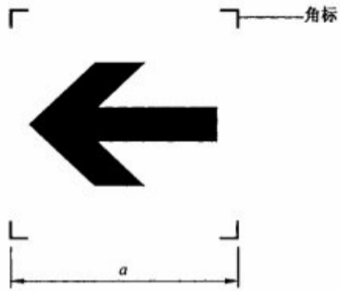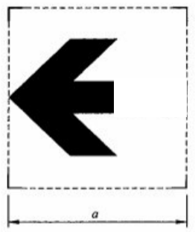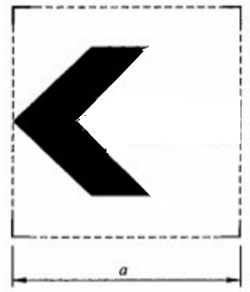
（a） （b） （c）
图1 箭头图形符号示例
  - 图形符号

应优先选用GB/T 10001中的图形符号（图2）。

设计新图形符号时应符合GB/T 16903的规定。

图形符号区域内不应添加文字和其他引导信息元素。
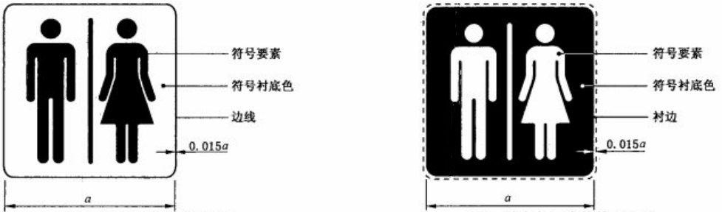
（a）边线形成的符号区域 （b）衬底色形成的符号区域
图2 图形符号的符号区域示例
  - 文字

应使用2种文字。

按照中文优先，英文辅助或加其他文字的顺序使用。

中文（象形文字）宜使用黑体，英文（字母文字）使用等线体。
  - 颜色

否定要素使用红色，其他要素与衬底对比要强。

图形符号应避免使用GB/T 2893规定的安全色、几何形状，以免与安全标识混淆。

有内置光源时，适当降低颜色对比度以提高引导信息元素的清晰度。

应考虑色盲、弱视人群对颜色的分辨能力。
- 箭头与图形符号、文字的组合使用
注：本章图片来源于GB/T 20501.6。
箭头、图形符号、文字组合时的尺寸应按本章图中标示的比例执行。
图形符号尺寸a及其他相关设计尺寸的计算见附录A。
  - 箭头与图形符号
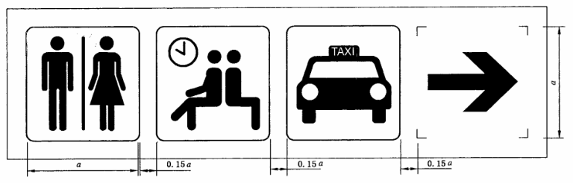
图3 箭头与图形符号组合示例
  - 箭头与文字

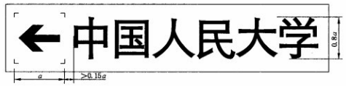
（a）箭头与单行文字组合示例 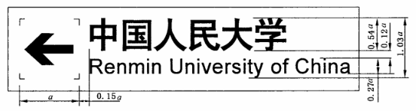
（b）箭头与双语文字组合示例
图4 箭头与文字组合示例
  - 箭头与图形符号、文字
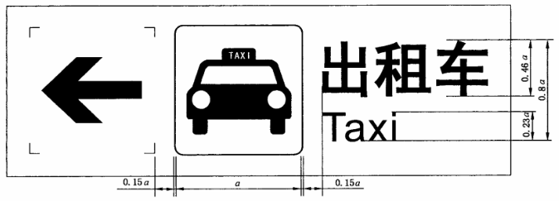
图5 箭头与图形符号、文字组合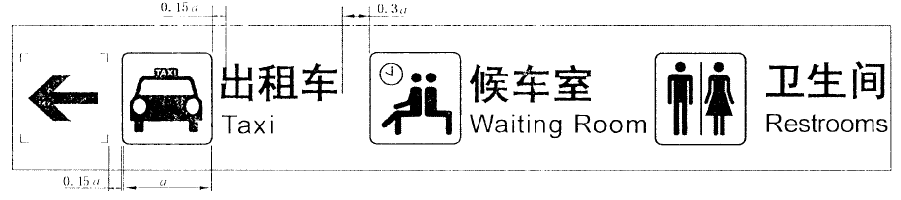
注：一个指向标识中由图形符和文字构成的标识数量不宜超过三个。
图6 箭头与图形符号、文字横向排列示例
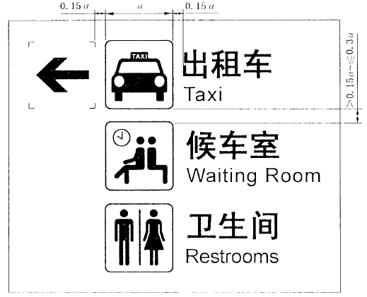
注：指向标识纵向排列时箭头宜与最上方图形符号横向排列。
图7 箭头与图形符号、文字纵向排列示例
  - 2个不同指向的箭头与图形符号、文字组合
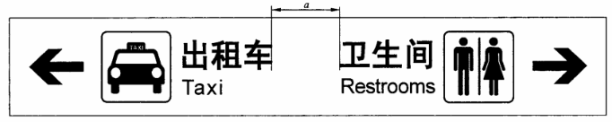
（a）
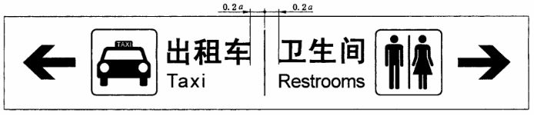
（b）
注：不同指向的标识最小间隔是a（图8a），间隔小于a时应划出分隔线区分，标识距分隔线最小距离是0.2a（图8b）。
图8 2个不同指向的箭头与图形符号、文字组合示例
  - 多个不同指向箭头的含义及布置方式

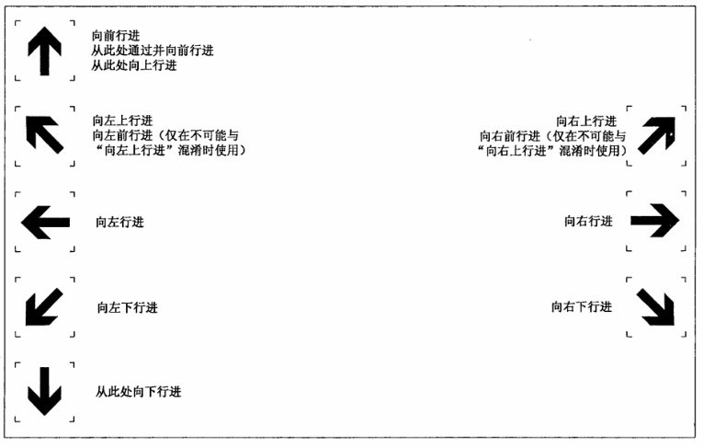
图9 多个不同指向的箭头含义与布置方式示例
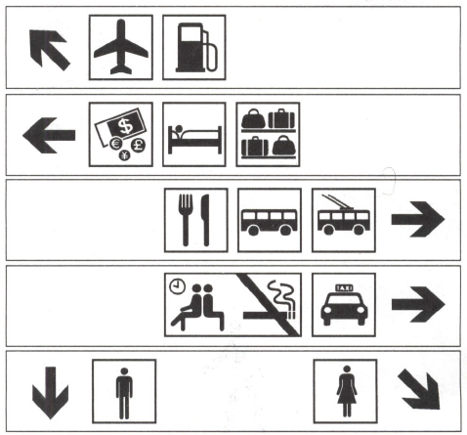
图10 多个不同指向的箭头与图形符号组合示例
- 引导标识系统设计原则与要求
  - 指向标识
应符合GB/T 10001、GB/T 20501.1和GB/T 20501.6的要求。
  - 位置标识
应符合GB/T 10001、GB/T 20501.1和GB/T 20501.2的要求。
  - 警示标识
应符合GB/T 10001（101～116）、GB/T 2893和GB 13495.1的要求。
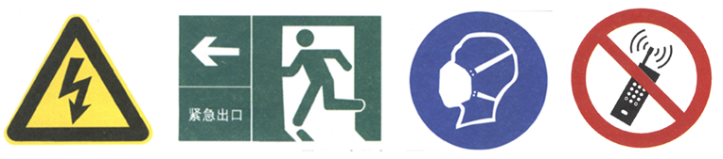
图11 警示标识示例
  - 信息索引标识
应符合GB/T 10001、GB/T 20501.1和GB/T 20501.7的要求。
  - 3D平面示意图

3D平面示意图由图名、3D平面图和图例三部分构成。

图形标识的设计应符合GB/T 20501.3中4.3.2的要求。

文字应符合GB/T 20501.3中4.3.3的要求。

3D平面图中服务、设施或自然地理信息、标志性建筑等位置应以三维视图显示。

图中观察者的位置应同时使用符号和文字标注，符号和文字应突出醒目（见图12）。宜使用的符号和文字：
——符号★
——中文“你的位置”
——英文“You Are Here”
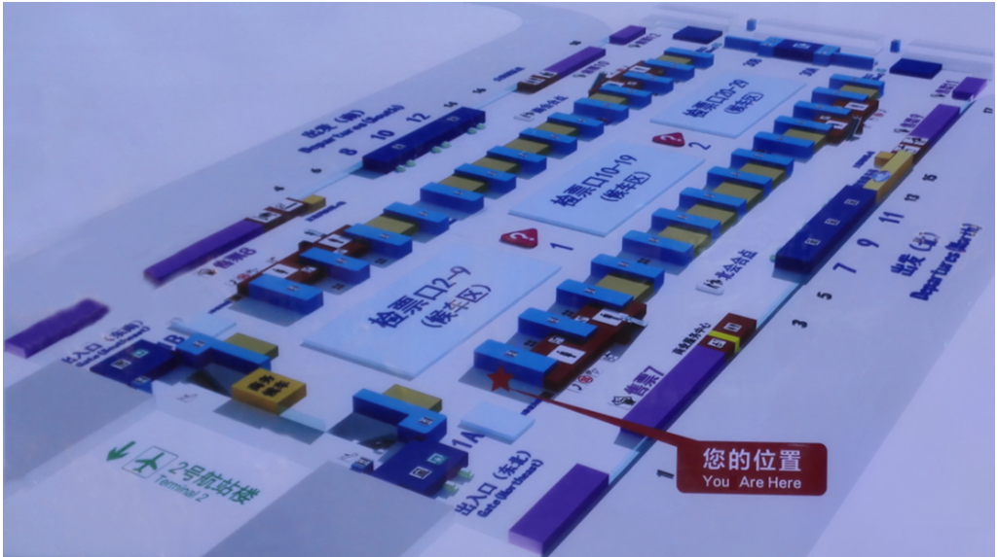
图12 3D平面示意图
  - 二维码标识
    - 信息技术要求
1）应符合YD/T 2332-2011的要求。
2）应具有定位、路线查询等功能，宜提供周边商业、餐饮、住宿、休闲娱乐等信息。
3）应在WiFi或4G信号良好的环境下配备装有二维码扫描软件的智能手机。
    - 标识设计要求
1）应符合GB/T 20501.1 6.1的要求。
2）二维码标识包括九个等分区，有信息编码区和LOGO区（见图13a）。
3）第五区是LOGO区，其余八个区是信息编码区（见图13b）。
4）LOGO尺寸最大不宜超过第五区。
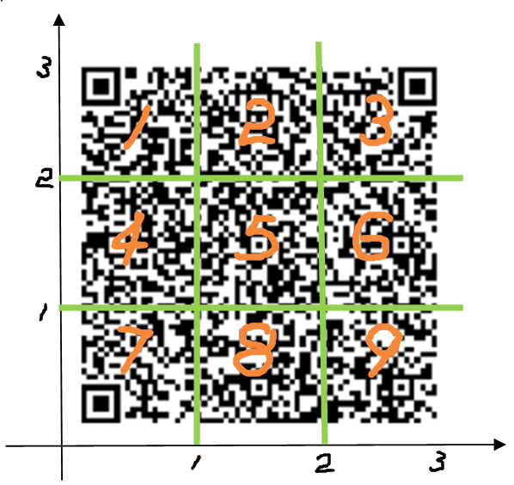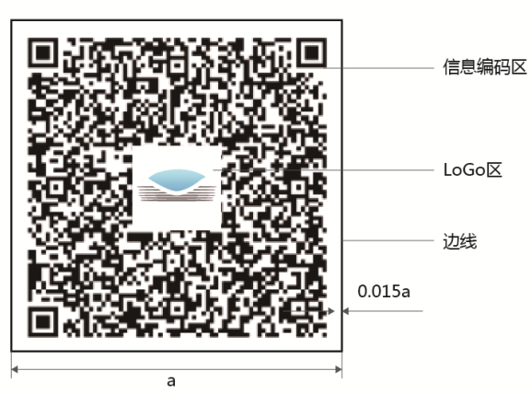
（a）二维码图形的九个等分区 （b）二维码标识示例
图13 二维码示例
    - 颜色
宜使用黑白两色。在不影响信息识读前提下可采用与引导标识其他图形符号、文字相同颜色。
    - 尺寸
最小尺寸应符合YD/T 2332-2011 9.1.3或9.2.3的规定。
    - 身份识别
LOGO区可嵌入枢纽或场站LOGO，体现区域特色和文化属性。
  - 无障碍标识

应符合GB/T 31015的要求。
- 引导标识系统设置原则与要求
注：本章中图14～图18来源于GB/T 15566.1。
  - 设置方式
悬挂式——固定在建筑物顶部或墙壁，悬空，通常用于中型以上标识；
立地式——固定或放置在地面上，通常用于中型以上标识；
台式——放置在地面、台面上，附着面有一定坡度，可移动，通常用于中、小型标识；
附着式——附着在墙面、地面上，通常用于中小型标识。
注：标识按载体最大尺寸分类：微型0.2米以下，小型0.2米～1米，中型1米～3米，大型3米～5米，超大型5米～7米，巨型7米以上。
  - 设置位置

指向标识设置在看不到位置标识的地方。

引导标识设置位置见4.4.3，4.4.4。
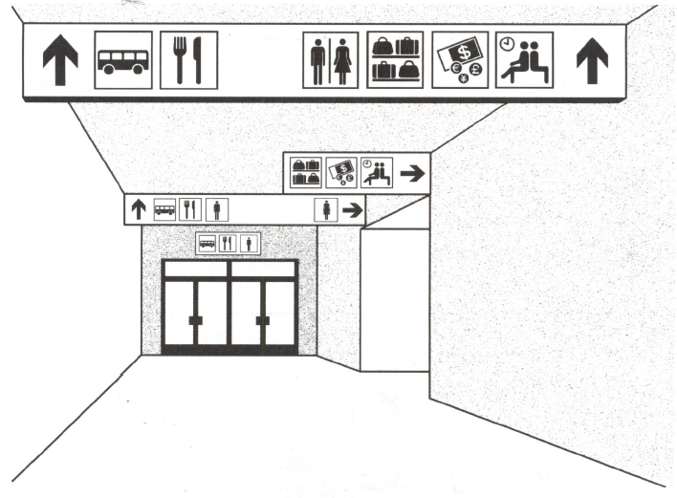
图14 指向标识设置示例
  - 设置顺序
引导标识易按照距离远，指示区域大，距离近，指示区域小的顺序设置。如先设置“卫生间”标识，后设置“男卫生间”及“女卫生间”标识。
  - 方向

箭头方向见第6章。

箭头方向、图形符号方向应与实际场景方向一致。
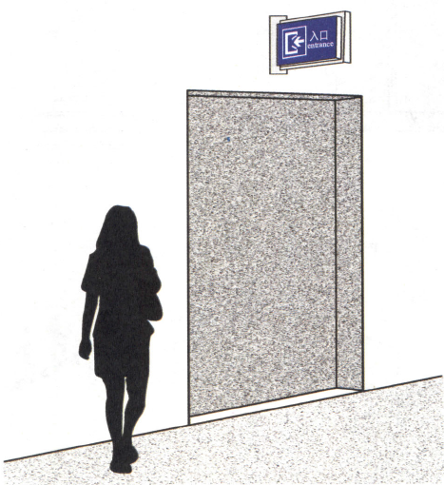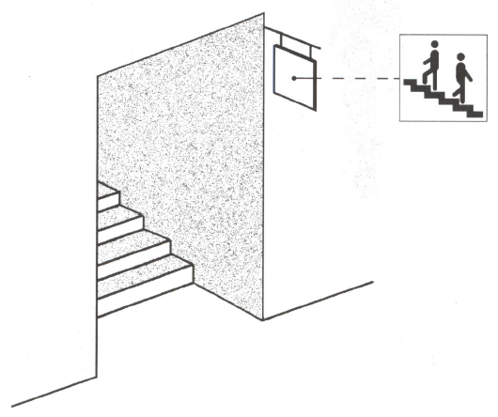
（a） （b）
图15 符号方向与实际场景方向示例
表1 出入口指向标识的设置方向 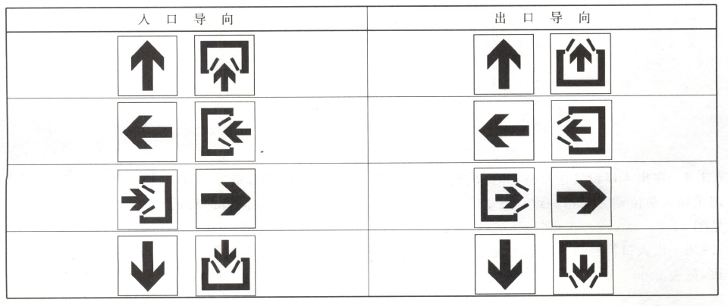
  - 尺寸

图形标识的尺寸和文字标识的尺寸根据GB/T 20501.1和GB/T 20501.2确定。标识的最小尺寸根据标识的最大观察距离确定。最大观察距离的确定方法参见附录B
图形标识的尺寸a(米)与最大观察距离L（米）的关系由以下公式确定：
a＝25L/1000

常用标识尺寸与最大观察距离对照宜按表2执行。

表2 标识尺寸与最大观察距离对照表 单位：米
最大观察距离L | 图形标识尺寸a
0＜L≤2.5 | 0.063
2.5＜L≤4.0 | 0.100
4.0＜L≤6.3 | 0.16
6.3＜L≤10.0 | 0.250
10.0＜L≤16.0 | 0.400
16.0＜L≤25.0 | 0.630
25.0＜L≤40.0 | 1.000
  - 视线范围
在最大观察距离上，标识设置位置与视线偏离角度关系见图16。标识最大距离观察方法见附录B。
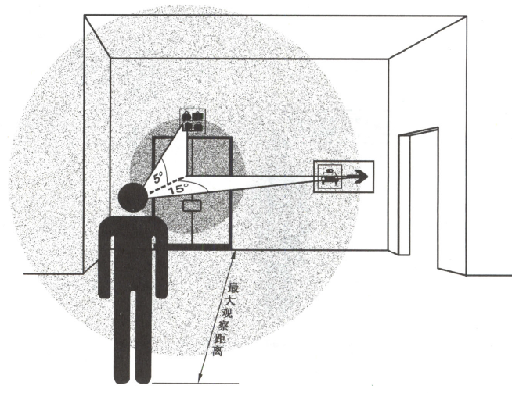
图16 视线偏移范围示意图
  - 设置高度

标识设置高度应在8.6规定的视线范围内。

附着式安装时，标识载体上边缘高度与地面垂直距离不低于2.00米（图17）。

悬挂式安装时，标识载体下边缘高度与地面垂直距离不低于2.20米（图18）。
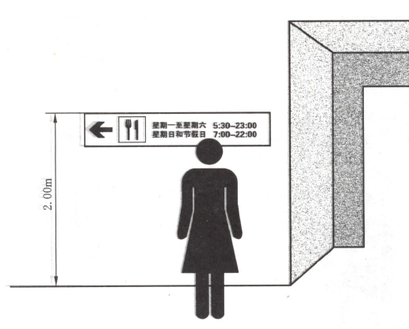
图17 附着式指向标识设置高度示意图
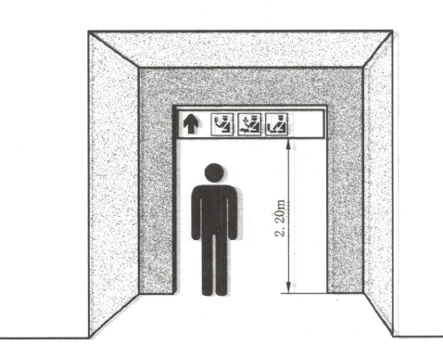
图18 悬挂式指向标识设置高度示意图
  - 指向标识

应设置在区域出入口、转弯、岔路口等需要确认目标方向的地方。

直行距离每30米宜设置一个指向标识。
  - 位置标识
应设置在区域目标处或附近。
  - 警示标识
应符合GB 2894、GB 15630的要求。
  - 3D平面示意图和信息索引标识

应设置在区域主要出入口处。

设置3D平面示意图时，应保持鸟瞰图方向与观察者的实地视角一致。

信息索引标识宜突出标识当前所在区域或楼层的信息。
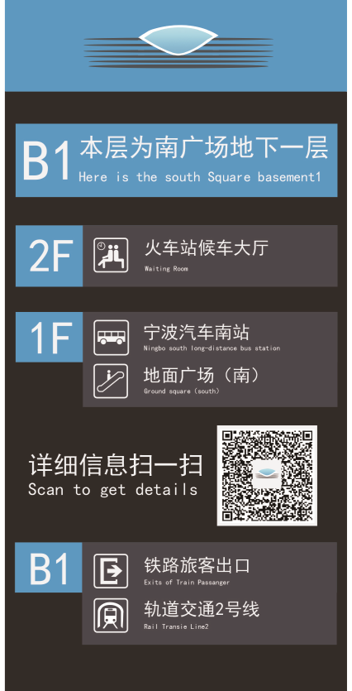
图19 信息索引标识示例
  - 二维码标识

仅使用二维码标识作为引导标识时，宜采用附贴、台式等方式。

与引导标识的其他图形符号、文字组合使用时，附贴在引导标识载体上。
图20 二维码标识使用示例

作为警示标识时必须与警示图形符号和（或）文字一同使用（见附录C C.3）。
  - 无障碍标识

应在无障碍设施处设置位置标识。无障碍设施与普通设施不在一起时，应设置无障碍指向标识。

常见无障碍设施包括：出入口、坡道、电梯、窗口、卫生间、电话、车位等。

应符合GB/T 31015的要求。
- 引导标识载体的材料、安装与维护
  - 材料

应满足对行人和环境的安全性、在室内自发光或灯光下的可视性和户外的耐候性。

宜使用铝合金、不锈钢、镀锌钢板、铜、户外木、石材、塑料等材料。
  - 安装
——指向标识常用悬挂式、立地式、附着式安装方式；
——位置标识常用悬挂式、立地式、台式、附着式安装方式；
——警示标识常用悬挂式、附着式安装方式；
——3D平面示意图常用立地式、台式、附着式安装方式；
——信息索引常用立地式、附着式安装方式；
——二维码标识常用附着式安装方式；
——无障碍标识常用悬挂式、立地式、台式、附着式安装方式。
  - 维护

引导标识至少每6个月由专人检查一次，并提交巡视结果报告。

应定期对引导标识养护以保证引导标识发挥正常功效。

发现引导标识失效、涂污、损坏、缺失、褪色等异常情况，应及时修整、更换、补充。

- （资料性附录）
图形符号尺寸a及其相关设计尺寸的计算
图形符号尺寸a的实际数值由观察距离（D）和图形符号的设置高度确定：
对于视力正常的观察者，a=0.01D。表A.1列出了观察者在5°视线偏移角范围内时部分观察距离下图形符号及其他相关的设计尺寸。根据表A.1确定的尺寸能够确保视力正常的观察者在5°视线偏移角范围内时图形符号的显著性
当图形符号的设置高度在观察者视线偏移角5°范围之外或需要考虑视力较弱观察者的需要时，应增大表A.1中的尺寸以确保图形符号的显著性，当观察者的视线偏移角为15°时，a=0.025D。表A.2列出了观察者在视线偏移角为15°时部分观察距离下图形符号及其他相关的设计尺寸。
表A.1 观察者观看导向要素的视线偏移角在5°范围内时图形符号及其他相关的设计尺寸(a=0.01D)
观察距离  m | 图形符号尺寸mm | 图形符号边线线宽  mm | 图形符号与载体边缘的间距  mm | 载体尺寸  mm | 文字尺寸  mm
 |  |  |  |  | 中文 | 英文
D | a | 0.015a | 0.15a | 1.33a | 0.3a | 0.23a
1 | 10 | 0.15 | 1.5 | 13 | 3.0 | 2
5 | 50 | 0.75 | 7.5 | 67 | 15.0 | 12
10 | 100 | 1.50 | 15.0 | 133 | 30.0 | 23
20 | 200 | 3.00 | 30.0 | 266 | 60.0 | 46
表中尺寸为本部分中规定的最小值。
表中部分数值为四舍五入后的数值。
表A.2 观察者观看导向要素的视线偏移角为15°时图形符号及其他相关的设计尺寸(a=0.025D)
观察距离  m | 图形符号尺寸mm | 图形符号边线线宽  mm | 图形符号与载体边缘的间距  mm | 载体尺寸  mm | 文字尺寸  mm
 |  |  |  |  | 中文 | 英文
D | a | 0.015a | 0.15a | 1.33a | 0.3a | 0.23a
1 | 25 | 0.38 | 3.8 | 33 | 7.5 | 5.8
5 | 125 | 1.88 | 18.8 | 166 | 37.5 | 28.8
10 | 250 | 3.80 | 38.0 | 333 | 75.0 | 57.5
20 | 500 | 7.50 | 75.0 | 665 | 150.0 | 115.0
表中尺寸为本部分中规定的最小值。
表中部分数值为四舍五入后的数值。

- （资料性附录）
标识最大观察距离的确定方法
图B.1中，假设在A和B处设置标识：如要求门口的观察者能看清标识，则最大观察距离分别为L_{A1}和L_{B1}；如要求室内任何位置观察者都能看清标识，则最大观察距离以室内最远位置的观察者为准，分别为L_{A2}和L_{B2}。
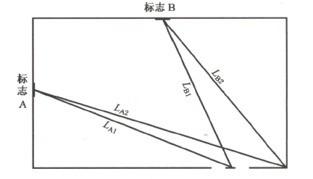
图B.1 标识最大观察距离确定方法

- （资料性附录）
带有二维码的引导标识示例
C.1.指向标识
1）悬挂式
2）附着式
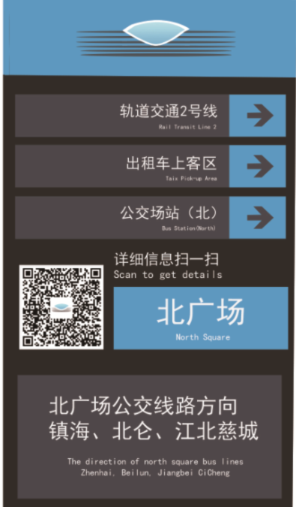
3)立地式
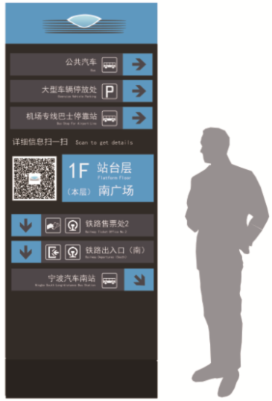
C.2.位置标识
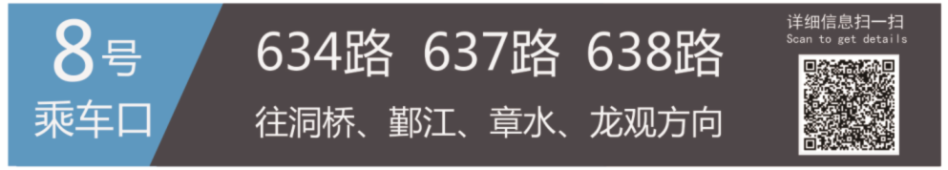
C.3.警示标识
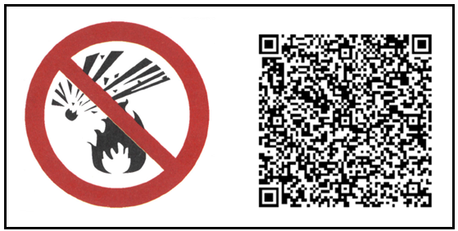
注：二维码警示标识应包括警示图形符号。

- （资料性附录）
常用图形符号中英文对照
序号 | 图形符号 | 中英文表述 | 序号 | 图形符号 | 中英文表述
01 |  | 方向  Direction | 02 |  | 靠右站立  Stand On the Right
03 |  | 入口  Way n；Entrence | 04 |  | 出口  Way ut；Exit
05 | 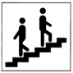 | 楼梯  Stairs | 06 | 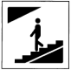 | 地下通道  Underpass
07 |  | 上行自动扶梯  Escalator Up | 08 |  | 下行自动扶梯  Escalator Down
09 | 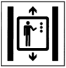 | 电梯  Elevator；Lift | 10 | 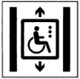 | 无障碍电梯  Accessible Elevator
11 |  | 男  man | 12 |  | 女  woman
13 | 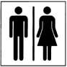 | 卫生间  Restroom | 14 | 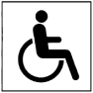 | 无障碍设施  Accessible Facility
15 |  | 开水  Boiled Water | 16 |  | 商场；购物中心  Shopping Area
17 |  | 票务服务  Ticket | 18 |  | 自动售票  Automatic Ticketing
19 | 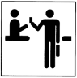 | 检票  Check in | 20 | 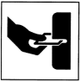 | 自动检票  Automatic Check in
21 |  | 行李寄存  Left Luggage | 22 | 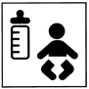 | 哺乳室  Baby Care
23 | 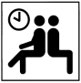 | 等候区  Waiting Area | 24 | 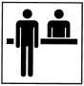 | 办手续；接待  Check in；Reception
25 |  | 餐饮  Restaurant | 26 |  | 中餐  Chinese Cuisine
27 |  | 快餐  Snacke | 28 |  | 咖啡  Coffee
29 |  | 信息服务  Information | 30 |  | 问询  Enquiry
31 |  | 图像采集区域  Video | 32 | 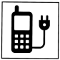 | 手机充电  Mobile Phone Charging
33 |  | 废物箱  Rubbish Bin | 35 |  | 保持安静  Qui恶t
36 |  | 请勿躺卧  No lying | 37 |  | 请勿携带宠物  No Pets

- （资料性附录）
常用图形符号中英文对照（续）
序号 | 图形符号 | 中英文表述 | 序号 | 图形符号 | 中英文表述
38 |  | 请勿吸烟  No Smoking | 39 | 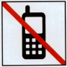 | 请勿使用手机  No Use of Moibilphone
40 |  | 急救  First Aid；Clinic | 41 | 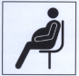 | 孕妇专座  Seat for Pregnant
42 | 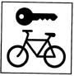 | 自行车租赁  Bicycle Rental | 43 | 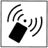 | 涮卡  Swiping Card
44 |  | 出发  Departures | 45 | 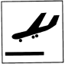 | 到达  Arrivals
46 | 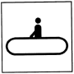 | 自动扶梯  Moving Walkway

